《创新实践II》报告
项目名称： 花式彩灯控制器
班级 方1809-1 学号 20186204 姓名 于祥麟 教师签名
基础知识  （20） | 硬件设计  （40） | 软件设计  （40） | 总分  （100）
1. 设计任务及要求
任务：设计一个花样彩灯控制器。
项目要求：
1.用至少一个按键控制彩灯按照不同花型变换，用一个按键控制彩灯停止闪烁。至少包含两种花型，说明不同花型LED灯点亮规则。
2. 掌握按键的使用及电路设计，确定系统方案；说明系统硬件组成、元器件型号及数量；说明按键控制彩灯花型变换的软件设计思路。
3.硬件电路设计，画电路原理图，说明电路中各按键功能并进行电路分析。
4.软件设计，使用Keil C编程，编写程序并进行调试，实现花样彩灯控制功能。
2. 系统方案及元器件（说明系统的组成部分，相关元器件型号、类型、参数大小、使用方法等）
P0口：P0口是一个8位漏极开路的双向I/O口。作为输出口，每位能驱动8个TTL逻辑电平。对P0端口写“1”时，引脚用作高阻抗输入。当访问外部程序和数据存储器时，P0口也被作为低8位地址/数据复用。在这种模式下，P0具有内部上拉电阻。在flash编程时，P0口也用来接收指令字节;在程序校验时，输出指令字节。程序校验时，需要外部上拉电阻。
P1口：P1口是一个具有内部上拉电阻的8 位双向I/O 口，p1 输出缓冲器能驱动4个TTL逻辑电平。对P1 端口写“1”时，内部上拉电阻把端口拉高，此时可以作为输入口使用。作为输入使用时，被外部拉低的引脚由于内部电阻的原因，将输出电流(IIL)。
P1.0 T2(定时器/计数器T2的外部计数输入)，时钟输出
P1.1 T2EX(定时器/计数器T2的捕捉/重载触发信号和方向控制)
P1.5 MOSI(在线系统编程用)
P1.6 MISO(在线系统编程用)
P1.7 SCK(在线系统编程用)
晶体振荡频率：11.0592兆赫兹
电容：20-50pF,电容起微调作用（本实验用的20pF）
单片机复位是单片机上的复位电路，作用是使电路恢复到起始状态。
单片机复位电路主要有四种类型：微分型复位电路；积分型复位电路；比较器型复位电路；看门狗型复位电路。为确保微机系统中电路稳定可靠工作，复位电路是必不可少的一部分，复位电路的第一功能是上电复位。一般微机电路正常工作需要供电电源为5V±5%，即4.75～5.25V。
3. 硬件电路设计
电路原理图：（元器件型号、引脚及参数等标注清楚，元器件符号使用电子行业常用符号）
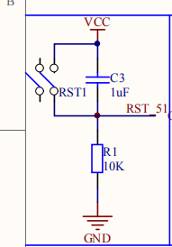

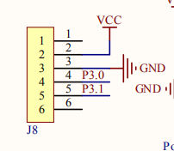
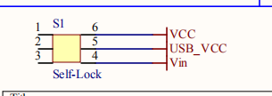

5V电源 按下之后单片机有电
复位电路
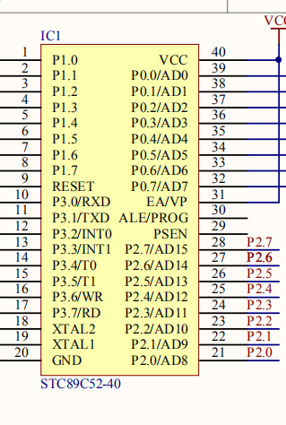
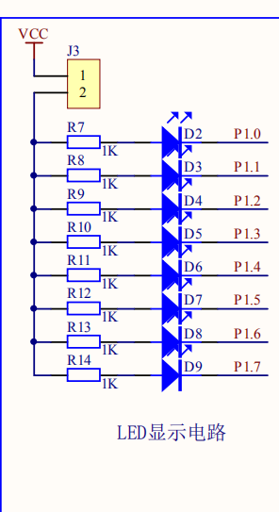
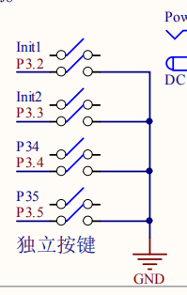

四十引脚的VCC LED灯 开关按键(用到了P3.2)
电路分析：（说明各元器件作用，分析电路工作原理等）
1.单片机：自动完成赋予它的任务的过程，也就是单片机执行程序的过程，即一条条执行的指令的过程，
2.电源：这里用的是电脑的USB口进行供电，供单片机稳定运行。
3.晶振及外围电路：由一个12MHZ晶振和两个20pF瓷片电容组成，为单片机提供稳定的频率，能够向单片机发口令，使单片机在其口令的指挥下一步步的运行程序。
4.复位按键及复位电路外围元件：由电解电容，复位开关和一个10千欧电阻组成，按下按键，能让单片机回到初始状态，从初始状态开始运行。
5. LED灯:当 P1 端口输出高电平，即 P1.0＝1 时，根据发光二极管的单向导电性可知，这时发光二极管熄灭；当 P1 端口输出低电平，即 P1＝0 时，发光二极管亮；我们可以使用 SETB P1.0 指令使 P1端口输出 高电平，使用 CLR P1 指令使 P1端口输出低电平。
6. 引脚:VCC：供电电压。GND：接地。
电路工作原理：程序的编写要符合单片机的内部规则，将编写好的程序通过程序加载口加载到单片机中运行，各部分电路保证了单片机程序的正常运行，最终将现象在P1口显示。
7.电阻：保护电路，起到分压的作用
8.2个按键：P3_2按下改变LED灯的花式，P3_3按下所有灯停止闪烁

4. 软件设计及结果分析
源程序：（加注释）
#include <REGX52.H>
#include <intrins.H>
void Delay(unsigned int x) //延时函数
{while(x)
{unsigned char i, j;
i = 2;
j = 239;
do
{while (--j);
} while (--i);
x--;}}
void huayang1()//子函数
{P1_0=0;
Delay(500);//延时
P1_0=1;
P1_1=0;
Delay(500);
P1_1=1;
P1_2=0;
Delay(500);
P1_2=1;
P1_3=0;
Delay(500);
P1_3=1;
P1_4=0;
Delay(500);
P1_4=1;
P1_5=0;
Delay(500);
P1_5=1;
P1_6=0;
Delay(500);
P1_6=1;
P1_7=0;
Delay(500);}
void huayang2()//子函数
{P1_0=0;

P1_2=0;
P1_4=0;
P1_6=0;
Delay(500);
P1_0=1;
P1_2=1;
P1_4=1;
P1_6=1;
P1_1=0;
P1_3=0;
P1_5=0;
P1_7=0;
Delay(500);}
void main()//主函数
{unsigned char k=0;
while(1) //建立死循环
{if(P3_3==0)
{Delay(10);
while(P3_3==0);
Delay(10);
P1=0xff; }
if(P3_2==0)
{ Delay(10);
while(P3_2==0);
Delay(10);
k++;
if(k%2==0)
{huayang1();}
else
{huayang2();}}}}
测试结果及体会：
按下开关P3.2，灯第1 3 5 7个一起点亮，之后熄灭，灯2 4 6 8亮起，再次按下开关P3.2，LED灯按顺序依次亮起后熄灭
再次按下后重复上述现象，按下P3.3或者复位按键后所有灯熄灭
体会：加上开关并不是简单的加上一个开关函数，也不是单单是把几个函数合并到一起，为了不报错以及实现所要求的功能需要认真改进程序，修改错误。

